## ใบงาน การสมัครและใช้งานอีเมลของผู้ให้บริการ Hotmail.com

อีเมลเป็นบริการทางอินเทอร์เน็ตได้รับความนิยมเป็นที่แพร่หลายเป็นอย่างมากเพราะทั้งสะดวกรวดเร็ว และง่ายต่อการใช้งาน รวมถึงใช้ในการสมัครใช้งานเครือข่ายออนไลน์รูปแบบต่างๆ อีกด้วยดังนั้นผู้ใช้จึงควรทราบถึงขั้นตอนการสมัครและใช้งานอีเมลเพื่อให้สามารถนำมาใช้งานได้อย่างถูกต้องและปลอดภัย โดยใบงานนี้จะอธิบายถึงการสมัครอีเมลเบื้องต้นจากผู้ให้บริการ Hotmail.com

1. เปิดโปรแกรมเว็บเบราว์เซอร์ (เช่นโปรแกรม IE – Internet Exploerer ที่มาพร้อมกับระบบปฏิบัติการวินโดวส์) จากนั้นที่บรรทัดที่อยู่เว็บ (Address bar) ให้พิมพ์ URL ของผู้ให้บริการ Hotmail fดังนี้ http://www.hotmail.com จากนั้นกดปุ่ม Enter เพื่อเข้าสู่เว็บไซต์

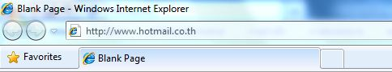  
รูปการเข้าสู่เว็บไซต์ Hotmil

**เทคนิคน่ารู้** ที่อยู่เว็บไซต์สามารถพิมพ์สั้นๆ เช่น hotmail.com แล้วกดปุ่ม Enter ได้เช่นกัน

**หมายเหตุ** การสมัครเป็นสมาชิกของอีเมล คอมพิวเตอร์ที่ใช้งานต้องเชื่อมสัญญาณอินเทอร์เน็ต

2. เมื่อโปรแกรมเว็บเบราว์เซอร์โหลดข้อมูลเสร็จจะได้หน้าเว็บดังภาพ ให้คลิกมาส์ที่ปุ่ม **ลงทะเบียน** เพื่อทำการสมัครสมาชิก

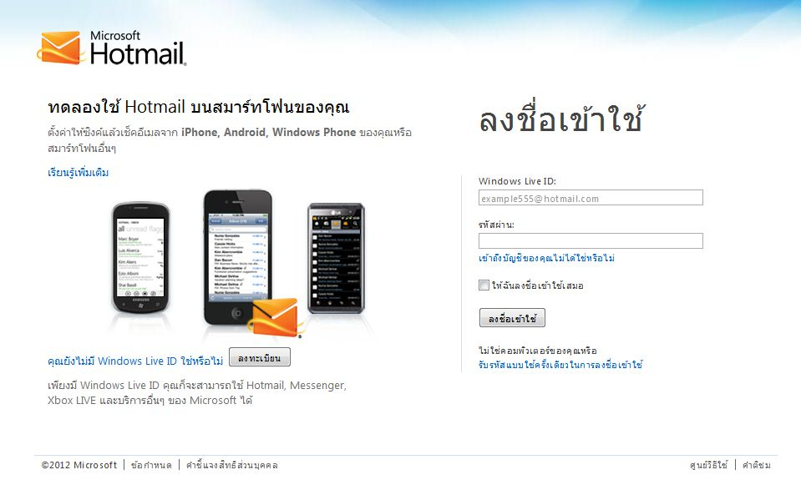  
รูปหน้าเว็บ Hotmail

**หมายเหตุ** หน้าเว็บ Hotmail อาจจะแตกต่างไปตามการตั้งค่าของระบบปฏิบัติการวินโดวส์ได้

3. กรอกแบบฟอร์มสำหรับสมัครสมาชิก โดยมีรายละเอียดดังนี้

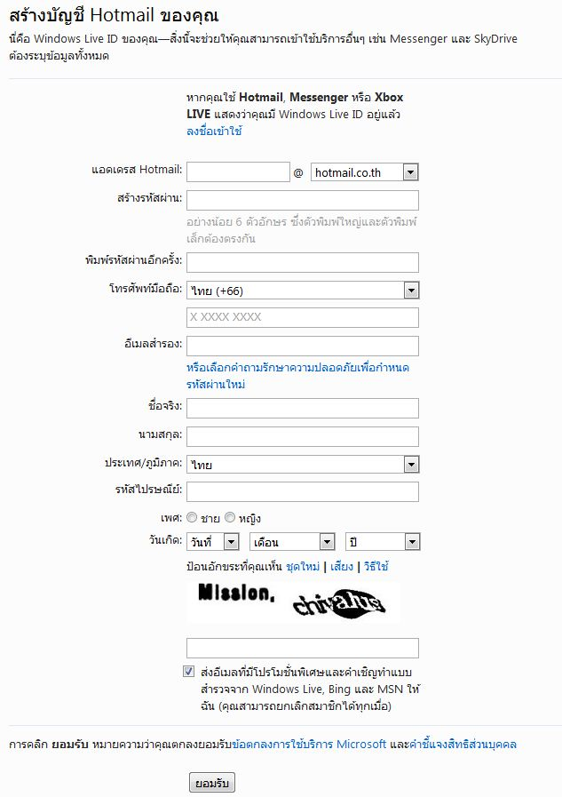  
รูปแบบฟอร์มสำหรับกรอกรายละเอียดส่วนตัว

- ช่อง **แอดเดรส Hotmail:** ให้ระบุชื่อหรือรหัสสำหรับสร้างที่อยู่ของอีเมล โดยในช่องว่างจะเป็นการใส่ชื่อหรือรหัสที่ต้องการ และด้านหลังที่เป็นลูกศรลง สามารถเลือกโดเมนในรูปแบบที่ต้องเช่น เช่นhotmail.co.th เพื่อบ่งบอกว่าเป็นบัญชีอีเมลสังกัดประเทศไทย หรือเลือก hotmail.com และ live.com เพื่อแสดงความเป็นสากลก็ได้

C:\Users\Diez\Desktop\งาน CMS\hotmail\hotmail 2.1.JPG  
*รูปการป้อนชื่อ eMail ที่ต้องการ*

**หมายเหตุ** ชื่อหรือรหัสที่ป้อนในช่อง แอดเดรส Hotmail: อาจจะซ้ำกับคนใช้ที่สมัครก่อนหน้าได้ ทำให้อาจจะเสียเวลาสมัครหลายรอบ ดังนั้นควรพิจารณาชื่อหรือรหัสให้เหมาะสม เช่น การนำส่วนของนามสกุล หรือปีเกิดมาผสมกับชื่อที่กำหนด

- ช่อง **สร้างรหัสผ่าน** เป็นช่องที่สำคัญมากช่องหนึ่ง ควรป้อนอักขระที่สามารถผสมกันทั้งตัวอักษร ตัวเลขได้ และต้องไม่น้อยกว่า 6 ตัว ทั้งนี้รหัสที่ระบุไปควรมีความปลอดภัยในระดับที่เหมาะสม

- ช่อง **พิมพ์รหัสผ่านอีกครั้ง** ให้ทำการใส่รหัสที่เหมือนกันกับช่อง **สร้างรหัสผ่าน**

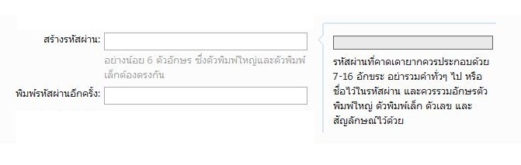  
รูปการกำหนดรหัสผ่าน

**หมายเหตุ** ไม่ควรนำวันเดือนปีเกิด หรือเบอร์โทรศัพท์มาใช้เป็นรหัสผ่าน ตลอดทั้งคำง่ายๆ เช่น ตัวเลข 123456 ทั้งนี้รหัสผ่านควรยากต่อการเดาเพื่อป้องกันการบุกรุกระบบ และผู้สมัครควรบันทึกหรือจำรหัสผ่านไว้ในสถานที่ที่ปลอดภัย

- ช่อง **โทรศัพท์มือถือ** ช่องด้านบนเป็นช่องสำหรับใส่รหัสโทรศัพท์ของแต่ละประเทศซึ่งในที่นี้คือ +66

- ช่องด้านล่างเป็นช่องสำหรับใส่เบอร์โทรศัพท์โดยไม่ต้องใส่เลข 0 ลงไปด้านหน้า เช่น กรณีมีเบอร์โทรศัพท์มือถือเป็น 088 888 8888 ให้ป้อนโดยตัด 0 ที่นำหน้าออก

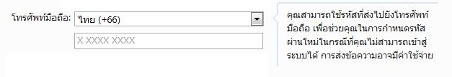

รูปการระบุหมายเลขโทรศัพท์

- ช่อง **อีเมล์สำรอง** เป็นช่องสำหรับใส่ที่อยู่ของอีเมลอื่น หากไม่มี หรือเป็นการเปิดใช้งานอีเมลครั้งแรก ให้คลิกที่ลิงก์ “เลือกคำถามรักษาความปลอดภัยเพื่อกำหนดรหัสผ่านใหม่”

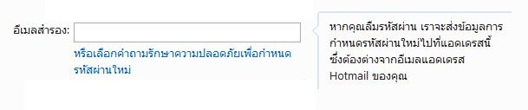

รูปการกำหนด eMail สำรอง

- ช่อง **คำถาม** เป็นช่องสำหรับเลือกรายการคำถามเพื่อใช้ในกรณีลืมรหัสผ่าน

- ช่อง **คำตอบเฉพาะ** เป็นช่องใส่คำตอบจากตัวเลือก **คำถาม** ด้านบน

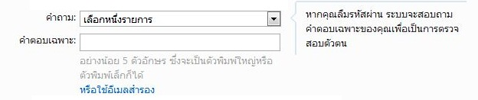

รูปการเลือกคำถามและกำหนดคำตอบที่ต้องการ

- ช่อง **ชื่อจริง** และช่อง **นามสกุล** เป็นช่องสำหรับใส่ชื่อที่จะใช้แสดงเวลาส่งอีเมล

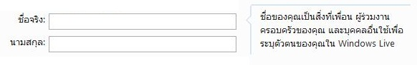

รูปการกรอกชื่อและนามสกุลจริง

- ช่อง **ประเทศ/ภูมิภาค** เป็นการเลือกประเทศที่ผู้ใช้อาศัยอยู่

- ช่อง **รหัสไปรษณีย์** ใส่ตามที่อยู่ของผู้ใช้

- ช่อง **เพศ** เป็นการระบุถึงเพศของผู้ใช้

- ช่อง **วันเกิด** เป็นการระบุวันเกิดของผู้ใช้

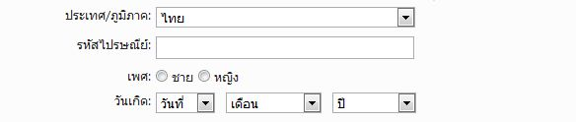

รูปการเลือกประเทศ/ภูมิภาค รหัสไปรษณีย์ เพศ และวัน เดือน ปี เกิด

- ช่อง อักขระ CAPTCHA เป็นช่องที่ให้ป้อนอักขระที่ยากต่อการอ่าน หรือที่เรียกว่าอักขระ CAPTCHA เพื่อยืนยันว่าการสมัครอีกครั้ง ทั้งนี้ผู้ใช้งานต้องพยายามอ่าน และแปลให้ได้ว่าอักระที่แสดงตามภาพ คือตัวอักษรใด ตัวเลขใด สัญลักษณ์ใด จากนั้นจึงพิมพ์ในช่องว่างให้ถูกต้อง

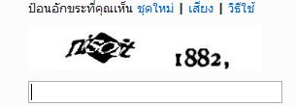  
รูปการป้อน CAPTCHA Code

หากอักขระ CAPTCHA ที่ปรากฏ ยากต่อการอ่านและแปล (หรือเดา) ให้คลิกที่ลิงก์ “ชุดใหม่” เพื่อให้ระบบแสดงภาพอักขระ CAPTCHA ภาพใหม่ซึ่งอาจจะง่ายต่อการอ่านและแปลได้

4. หลังจากทำการสมัครสมาชิกเสร็จเรียบร้อยแล้วจะได้หน้าจัดการอีเมลขึ้นมาเป็นหน้าแรก โดยจะเห็นตัวเลขในวงเล็บ **(1)** ซึ่งในส่วนนี้คือจำนวนอีเมลที่อยู่ในที่เก็บจดหมายของผู้ใช้ที่ยังไม่ได้อ่าน การเปิดอ่านทำได้โดยคลิกลิงก์ **ไปที่กล่องขาเข้า** **(1)** เพื่อเข้าไปดูรายละเอียดอีเมลที่ได้รับ

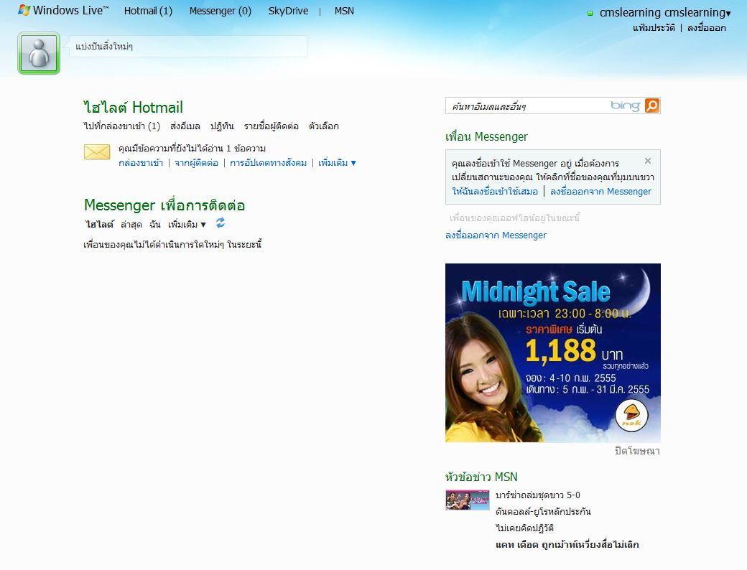

รูปหน้าแรกในการใช้บริการอีเมลผ่านทางหน้าเว็บไซต์ของ hotmail

5. หลังจากเข้ามาในหน้าเก็บจดหมาย จะพบจำนวนจดหมายที่ไม่ได้อ่านตามตัวเลขในวงเล็บ โดยการอ่านจดหมายเพียงแค่กดที่ชื่อผู้ส่งด้านหน้า หรือชื่อหัวข้อของจดหมาย

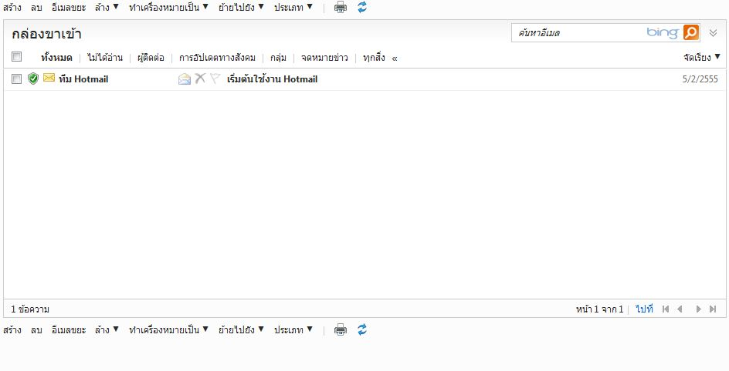

รูปจดหมายฉบับแรกที่ผู้ให้บริการ Hotmail ส่งมาให้

6. หลังจากเข้ามาในจดหมาย ก็จะเป็นการแสดงเนื้อความต่างๆ ของอีเมลที่อยู่ภายใน

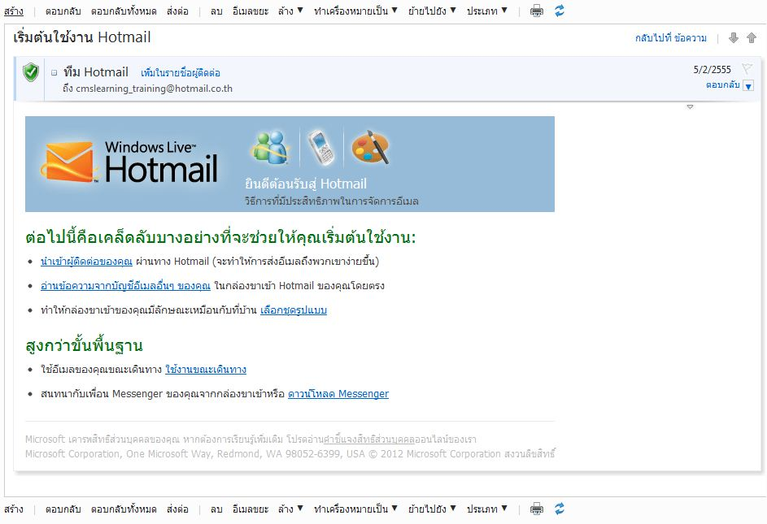

รูปข้อความในจดหมายฉบับแรก